附件3

第二届全国博士后创新创业大赛 张榜单位需求发布指南

一、登录网址
中国博士后网大赛专区www.chinapostdoctor.org.cn 或第二
届全国博士后创新创业大赛官网www.sdhwrc.com。

二、 注册登录
张榜单位首次登录需注册。进入注册界面，输入用户名称、 用户密码、真实姓名、身份证号、手机号码及验证码或邮箱及邮
箱验证码等信息，完成张榜单位用户注册。
注册后输入用户名、密码、验证码即可完成登录。如忘记密 码或用户名，点击下方的“忘记密码”或者“忘记用户名”,按系
统提示要求进行找回。如图1、图2所示。

智汇赋能发展博创引领未来
第二届全国博士后创新创业大赛
TME 2NOCHINAPOSTCOCTORAL
RNOVATIONBENTREPRENEURSHP COMPETIION

图 1 登录页面

注册用户

用户名称：
·用户室码：
科
证排类型
身份证

空

真害姓名：
认
“证件号珠

古志不排力空
请现入人的

·手机号得： 操入手机号码
“用户角色：

图2 注册页面

三、 填报需求信息
1.登录成功后，点击左边大赛报名-揭榜领题赛-张榜需求，
点击“新增”,进入需求信息填写界面。如图3所示。
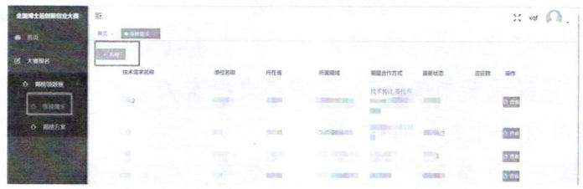
图3 新增需求页面
2.按要求填写张榜单位基本信息，包括：单位名称、单位地 址、法人单位类型、联系方式等单位基本信息，点击下一步保存
单位信息，进入需求信息填报。如图4所示。

代 人
人 卷
人
位业人生
上 究 开

平 的 用 范
“建立封降
还人是位用量
人 电 活
人 是
人 理
研究开模人非
力 形

图4 张榜单位信息页面

3.张榜需求信息填报。按系统提示将项目需求名称、项目所 属领域、技术需求类型、期望合作方式、项目计划总投入等相关
需求信息填写完整。
4.填报项目需求表和张榜承诺书。在页面下载“项目需求表 模板”和“张榜承诺书模板”,并按要求把有关信息填写完整，然
后转化为PDF文件上传。
5.填写完上述信息，可提交需求信息。在未提交、未审核或
退回修改状态下可进行修改和删除。如图5所示。

图5 需求列表

